**Конкурсное задание № 2**

**«Ребята с нашего двора»**

**(Отдых и оздоровление детей города в каникулярное время)**

* 1. **Муниципальный проект**

**«Летние чтения «Книга и спорт – движение вперед!»**

Лето – замечательная пора. Это смех, улыбки и просто хорошее настроение, а еще – это время читать! Читать самые лучшие и самые интересные книги!

4 июня в библиотеках города состоялась презентация программы летних чтений «Книга! Спорт! Игра! Ура!». Девиз летних чтений-2018 - "Книга и спорт – движение вперед!". В презентации приняли участие более 350 человек.

**В центральной библиотеке им. Ю. Гагарина** начал работу шахматный лагерь. В первый день работы лагеря работники библиотеки провели игру – Шахматное поле чудес, в ходе которой участники игры узнали интересные факты из истории шахмат. Далее ребята узнали, как назывались шахматные фигуры и сама игра в древности; какой вид спорта называют "шахматами на льду"; какой герой Э. Успенского любил играть в шахматы и многое другое.

**В библиотеке им. Н. Полоруссова-Шелеби** ребята отправились в страну Спортландию, где их ждали веселые игры, занимательные викторины и конкурсы.

**В библиотеке им. П. Хузангая** юным поклонникам спорта была предложена интеллектуальная викторина на спортивную тему, где они вспомнили пословицы и песни о спорте; виды спорта; отгадывали загадки и анаграммы о спортивном инвентаре.

**В библиотеке семейного чтения им. А. Николаева** провели увлекательную литературно-спортивную игру "В поисках похищенного солнечного дня".  Для ребят были подготовлены познавательные литературные викторины, спортивные задания и весёлые подвижные игры.

**В библиотеку им. С. Маршака** ребята пришли на праздник «Веселые старты книжного лета», которая на лето открывает книжную Академию плавания. Право торжественно открыть Академию плавания и перерезать символическую ленточку предоставили неоднократной чемпионке Чувашской Республики, чемпионке Приволжского федерального округа по плаванию Ольге Юрьевне Витвицкой. Будущие чемпионы совершили «Разминку со звездой» и затем приняли участие в тренировочных сборах ума и ловкости. Юные читатели имели возможность сдать норму «ГТО по-книжному» - прочитать на скорость отрывок из книги за 1 минуту, вспомнить главные спортивные соревнования на Земле - Олимпийские игры и угадать континенты-участники по цвету олимпийских колец.

**В детско-юношеской библиотеке** ребята побывали на "спортивных объектах", сформированных в библиотеках города: в "Тренировочном хоккейном центре", "Школе силовой борьбы", "Центре футбольной подготовки" и др. На каждом этапе эстафеты выполняли задания на смелость, ловкость, дружбу и взаимовыручку: разгадывали загадки из "шахматной шкатулки" и "пиратской бутылки", отвечали на вопросы "лошадиной" и "силовой" викторин, поиграли в "итальянский футбол", побывали на "ипподроме".

**В библиотеке им. Н. Носова** рассказали о "лыжно-спортивном комплексе" библиотеки. Ребята рассказали о своих любимых видах спорта, отвечали на вопросы викторины, отгадали интерактивный кроссворд и сыграли в игру "Спортивный крокодил".

<http://gov.cap.ru/Info.aspx?type=news&id=3869829&gov_id=82>

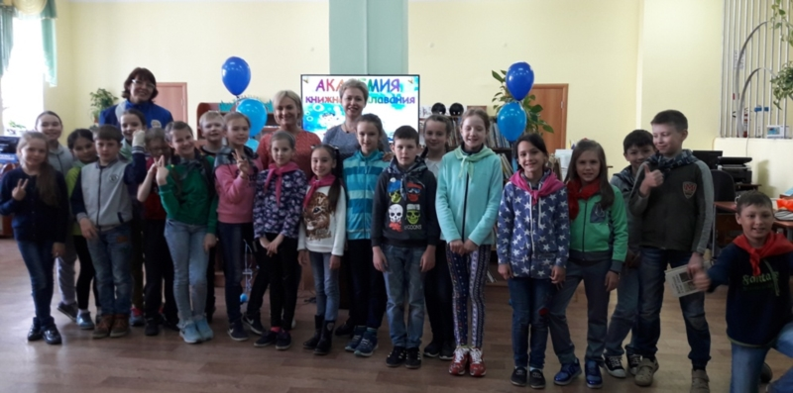

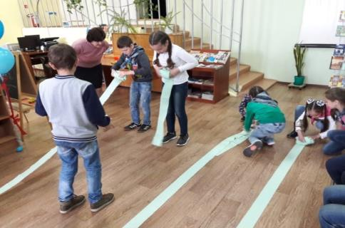 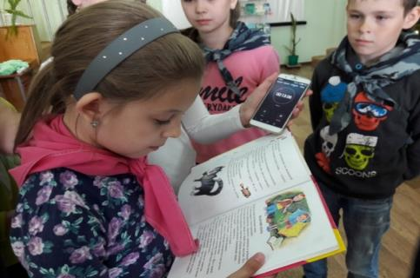

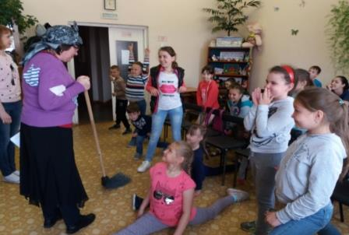 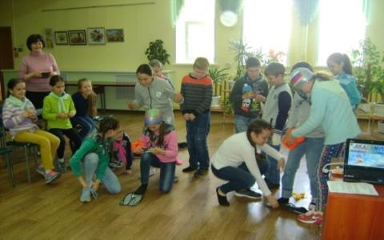

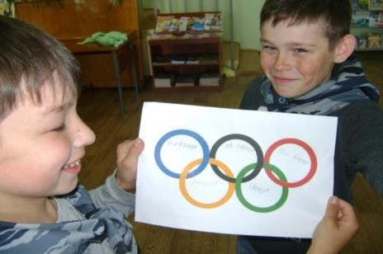 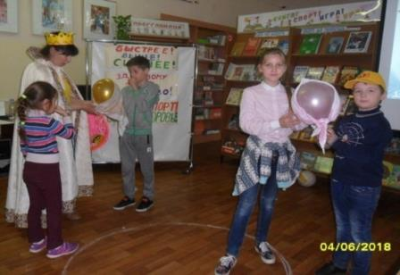

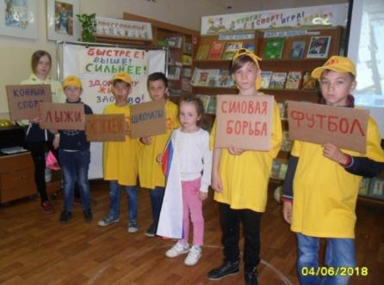 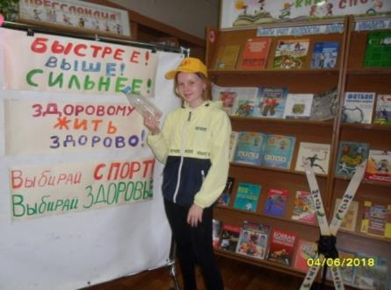

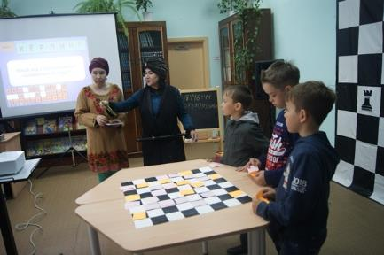 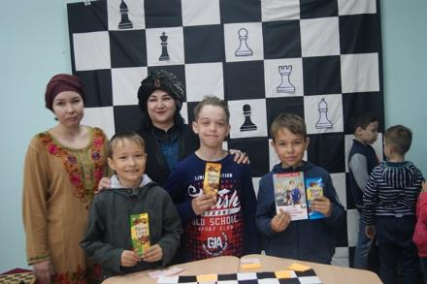

* 1. **«Мой любимый дворик»**

**В летний период, рамках празднования Дня города во всех микрорайонах города состоялись дворовые праздники.**

**В микрорайоне ТОС «Интернационалист» состоялся праздник «Мой любимый дворик».** Задолго до назначенного времени во двор домов Воинов-Интернационалистов, 11 и Винокурова 84, 86, услышав музыку, стали подбегать дети, которые решили помочь организаторам устанавливать необходимое для мероприятия музыкальное оборудование, надувать и развешивать воздушные шары. Ближе к началу праздника на дворовую площадку подошли дети помладше со своими родителями, бабушками и дедушками. Пришли на торжество и воспитанники детских садов № 2 «Калинка» и № 7 «Березка во главе с заведующими и воспитателями, а также родителями.

Праздник собрал более 250 человек. Зрители очень тепло встретили творческие выступления воспитанников детских  садов, подпевали и подтанцовывали вместе с ними. Зарядку с собравшимися провела хореограф школы искусств Оксана Смирнова, зарядив всех  положительными эмоциями.

Всех участников праздника приветствовала глава администрации города **Ольга Чепрасова**, которая отметила, что в городе проживает много талантливых и добрых людей, вносящих свой посильный вклад в строительство домов, благоустройство улиц и дворов всеми любимого города Новочебоксарска. Она пожелала всем крепкого здоровья, благополучия и успехов во всем. К поздравлениям главы администрации присоединилась  депутат НГСД Ольга Петрова. Гостями праздника были заместитель главы администрации Ольга Матина, руководитель Аппарата НГСД Татьяна Таловеренко, начальник отдела ЗАГС Татьяна Тимофеева и другие официальные лица.

После выступления почетных гостей прошла церемонии награждения. Благодарственными письмами главы администрации города наградили в этот вечер супружеские пары Никифоровых Ивана Петровича и Нины Алексеевны, живущих в браке 52 года, Яковлевых Александра Анатольевича и Любови Николаевны, семейный стаж которых составляет 40 лет, Орловых Юрия Васильевича и Татьяны Михайловны (стаж 37 лет), Фархаевых Рината Загрутдиновича и Ольги Николаевны (стаж 26 лет), Власенко Валерия Павловича и Людмилы Андреевны (стаж 37 лет) и Ванюшиных Николая Владимировича и Людмилы Витальевны, живущих вместе 24 года. Поздравления получили победители конкурса цветоводов «Лучшая клумба микрорайона».

Далее в программе дворового праздника были спортивные состязания для детей. А сколько положительных эмоций получили присутствующие после  выступления фольклорного ансамбля учащихся и педагогов музыкальной школы «Реченька»! Яркие костюмы и  звонкие голоса артистов завораживали всех зрителей.

Праздник двора в ТОС «Интернационалист» получился ярким, красочным, запоминающимся. По мнению всех его зрителей, он удался на славу!

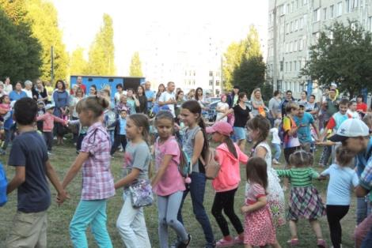 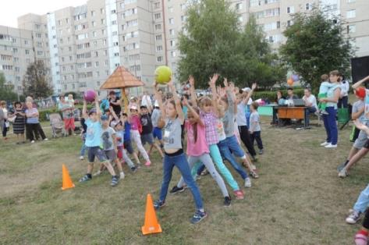

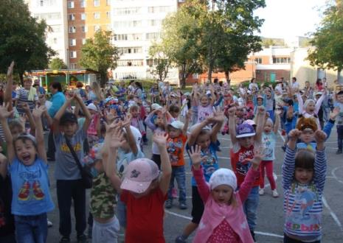 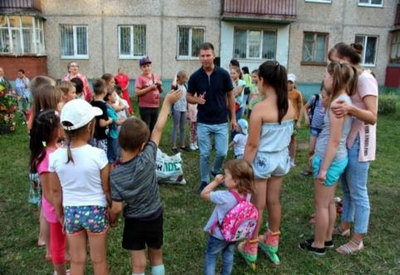

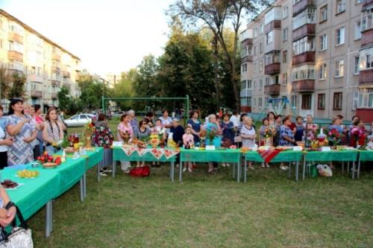 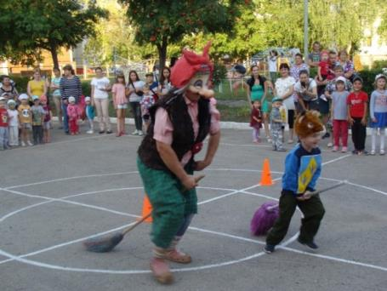

**Такие праздники для детей и взрослых жителей состоялись во всех микрорайонах города:**

<http://gov.cap.ru/Info.aspx?type=news&id=3923419&gov_id=82>

<http://gov.cap.ru/Info.aspx?type=news&id=3924251&gov_id=82>

<http://gov.cap.ru/Info.aspx?type=news&id=3924510&gov_id=877>

<http://gov.cap.ru/Info.aspx?type=news&id=3923944&gov_id=82>

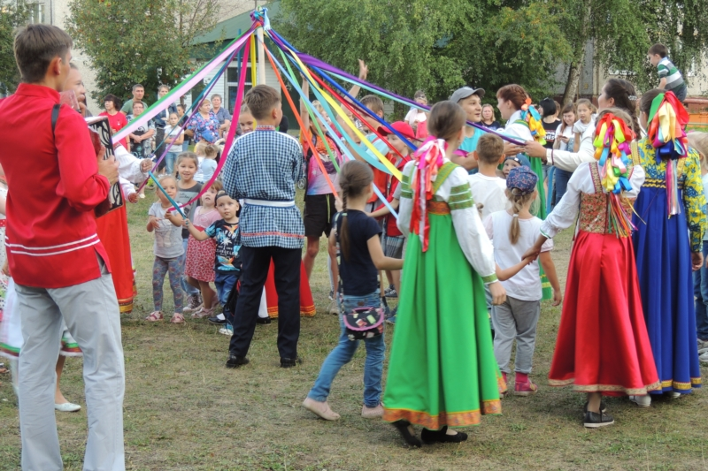

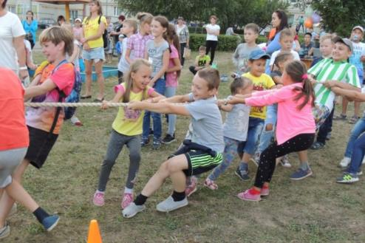 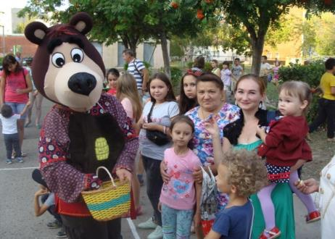

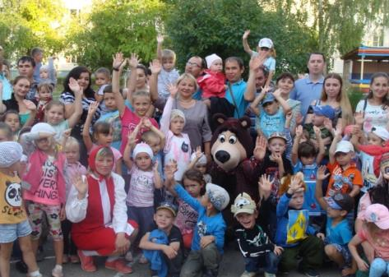 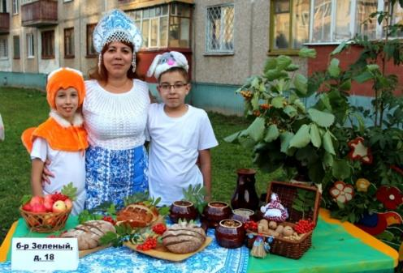

* 1. **«Вымпел» воспитывает патриотов**

Контакты:

429956, Чувашская Республика, город Новочебоксарск, улица Винокурова, дом 14.

Тел.: 8 (8352) 60-04-00

Электронная почта: vps.vimpel@mail.ru

Председатель Правления - Тимофеев Андрей Александрович

Чувашская Республиканская общественная организация «Военно-патриотическое сообщество «Вымпел» создана в 2016 году в целях содействия развитию, пропаганде и популяризации военно-патриотического, спортивного, этического воспитания молодежи, повышения роли физической культуры, спорта и военной службы.

Сегодня это одна из ведущих организаций города Новочебоксарска по патриотическому воспитанию детей и молодежи. Организация:

- активно занимается работой по организации патриотического (военно-патриотического) воспитания подростков;

- сотрудничает с ветеранскими, школьными, студенческими и иными организациями в интересах военно-патриотического воспитания, развития военно-технических, военно-прикладных видов спорта и технического творчества молодежи;

- в рамках Всероссийского военно-патриотического движения «Юнармия» организует мероприятия по воспитанию юных патриотов России;

- ведет работу по развитию детско-юношеского спорта;

- организует и участвует в военно-патриотических и спортивно-массовых мероприятиях, в т.ч. полевые оборонно-спортивные лагерях;

- активно вовлекает молодёжь и школьников в занятия техническими, военно-прикладными видами спорта и создание условий для формирования у них готовности к защите Отечества;

- сотрудничает с МВД по Чувашской Республике, отделом Федеральной службы войск национальной гвардии Российской Федерации по Чувашской Республике, ГУ МЧС России по Чувашской Республике, БУ Центром медицины и катастроф и др.

За отчетный период проведено более 70 занятий с молодежью города Новочебоксарска и Чебоксары.

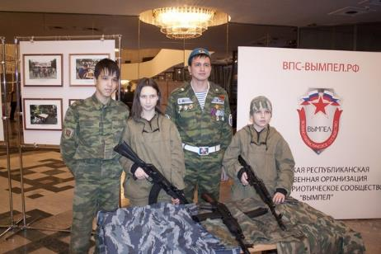 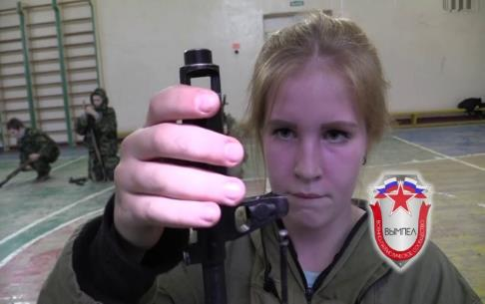

В настоящее время в списках 120 воспитанников в возрасте от 9 до 18 лет, которые системно посещают занятия на еженедельной основе, в выходные дни. **Особое внимание уделяется подросткам, направленным в организацию муниципальной комиссией по делам несовершеннолетних и школьными советами профилактики.**

Тематика занятий:

- основы допризывной подготовки;

- основы выживания (Топография и ориентирование на местности, Оказание первой медицинской помощи, Выживание);

- спортивная и силовая подготовка (Бокс, кикбоксинг, рукопашный бой, кросфит, легкая атлетика, самооборона, подготовка к сдаче ГТО);

- духовно-нравственное воспитание.

Главный упор на занятиях делается на развитие физических возможностей и морально-патриотических чувств. Очень эффективны полевые выходы (походы, экспедиции, выездные лагеря в период летних каникул). Именно это стало главной задачей на 2018 год. Полевой военно - патриотический лагерь имеет очевидные преимущества активного отдыха, дает подросткам возможность окунуться в армейскую жизнь и привлекает подростков с разными интересами.

**В период летних каникул 2018 года 24 воспитанника «Вымпела» провели целую смену в муниципальном загородном оздоровительном лагере «Звездочка».**

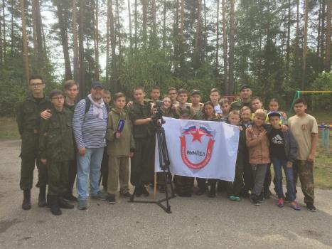 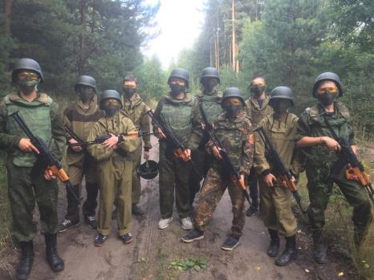

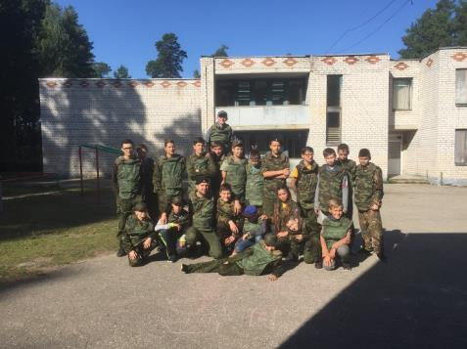 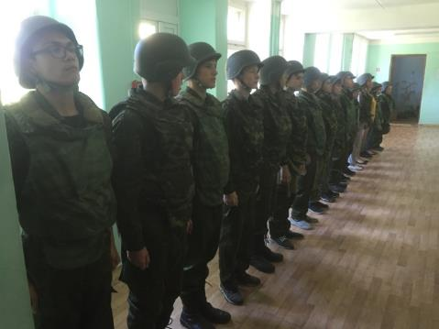

Данное направление работы помогает воспитать у детей дисциплинированность, чувство ответственности, научит преодолевать трудности, повысит выносливость, поспособствует улучшению физического и психического здоровья.

**Во время бесед у костра, песен под гитару, встреч с ветеранами подростки начинают понимать, что такое честь и доблесть, как вести себя в той или иной ситуации. Они чувствуют себя членами большой и дружной семьи, где их поддержат, помогут и дадут совет. «Вымпел» – это братство, где каждый ощущает как поддержку, так и ответственность.**

**«Вымпел» создан чтобы было что противопоставить движению «улицы». Верим, что ребята, которые прошли «Вымпел», встали на правильный путь и всегда оставались достойными людьми.**

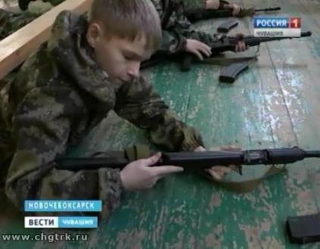 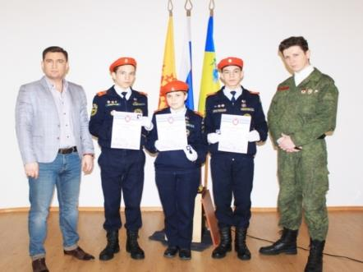

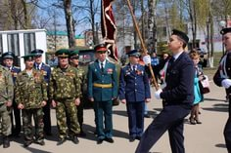 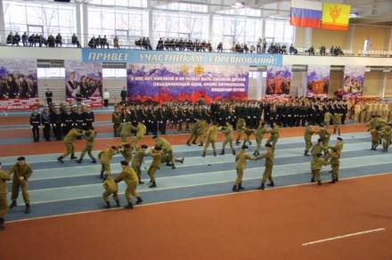

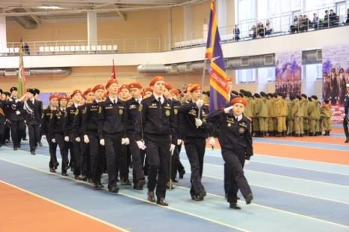 

**8.4. Ура, каникулы!**

**Отдых и оздоровление обучающихся общеобразовательных организаций г. Новочебоксарска в каникулярное время 2018 г.**

Охват летним отдыхом в 2018 году составил **4 517** чел. – 31% от общего числа обучающихся школьного возраста города Новочебоксарска. С учетом трудоустройства охват организованными видами отдыха и занятости несовершеннолетних составил **4931** чел. – 34% от общего числа школьников

|  |  |  |
| --- | --- | --- |
| **Направление отдыха** | **2017 год** | **2018 год** |
| Пришкольные лагеря | 1 463 | 1 578 |
| Загородные лагеря | 1 801 | 1 958 |
| Многодневные походы | 105 | 126 |
| Возмещение предприятиям | 192 | 0 |
| Дети ТЖС | 526 | 542 |
| Санаторно-курортное лечение | 131 | 313 |
| **Итого охвачено летним отдыхом** | **4 218** | **4 517** |
| Занятость несовершеннолетних | 454 | 414 |
| **Итого всеми видами отдыха и занятости** | **4 672** | 1. **931** |

**8.4.1. Пришкольные лагеря**

В 2018 г. в лагерях дневного пребывания детей, организованных на базе образовательных организаций г. Новочебоксарска, отдохнуло 1 578 человека. С 1 по 26 июня 2018 г. 19 пришкольных лагерей были организованы на базе 17 общеобразовательных организаций и 2 спортивных школ г. Новочебоксарска.

В целях организованного проведения летней оздоровительной кампании – 2018 и экспертизы программ лагерей дневного пребывания в городе Новочебоксарске, 26 апреля 2018 г. на базе МБОУ «Гимназия № 6» г. Новочебоксарска состоялась ярмарка программ по организации летнего отдыха «Мое лето»

Педагоги, заместители директоров по воспитательной работе, вожатые и социальные педагоги образовательных организаций города представляли программы пришкольных лагерей в виде презентации и защиты.

Тематика программ была весьма разнообразной. В рамках Года Волонтера в России многие общеобразовательные организации выбрали направленность работы пришкольного лагеря волонтерство (МБОУ «СОШ №2» - «Я Доброволец!», МБОУ «СОШ № 12» - «Приключения РДШат», МБОУ «СОШ № 16» - «Планета добрых дел»).

Военно-патриотическая смена МБОУ «Новочебоксарский кадетский лицей имени Героя Советского Союза М.М. Кузнецова» под названием «Остров героев» направлена расширение кругозора ребёнка через игровой сюжет с учётом возрастных особенностей и интеллектуального уровня, а также на развитие творческого потенциала личности, создание благоприятных условий для развития личности школьника. В рамках смены ребята начальных классов знакомились с жизнью кадет, ходили в походы и принимали решение стать кадетом лицея.

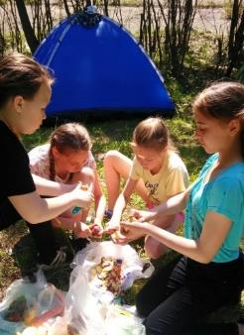 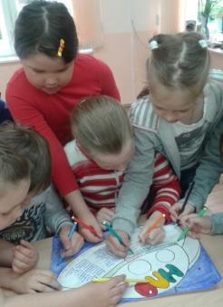 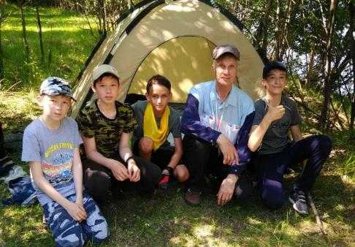

* + 1. **Загородные оздоровительные лагеря**

В 2018 г. в загородных оздоровительных лагерях Чувашской Республики отдохнуло 1 958 детей: 1 487 чел. записаны были через автоматизированную информационную систему; 91 чел. были заняты в профильных сменах загородных оздоровительных лагерей.

В 2015 году вновь введен в строй муниципальный детский оздоровительно-образовательный лагерь «Звездочка», который в 2016 году был безвозмездно был передан Новочебоксарску. За 2018 год в «Звездочку» было вложено более 14 млн. рублей. Это позволило провести в лагере 4 полноценных смены, в которых отдохнуло более 1600 детей. Сейчас уже можно с уверенностью сказать, что «Звездочка» прочно стоит на ногах и в будущем году будет готова к приему детей в еще более комфортных условиях.

26 июля 2018 года МАУ ДООЛ «Звездочка» приняла участие в XVI Республиканской Спартакиаде летних оздоровительных лагерей для отдыхающих в детских лагерях юных любителей спорта и здорового образа жизни Чувашской Республики. На базе Физкультурно-оздоровительного центра «Росинка» ребята из муниципального лагеря города Новочебоксарска «Звёздочка» стала победителем XVI Республиканской Спартакиады летних оздоровительных лагерей.

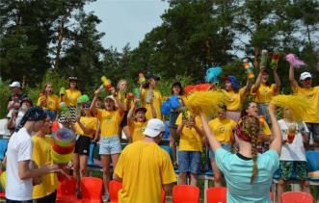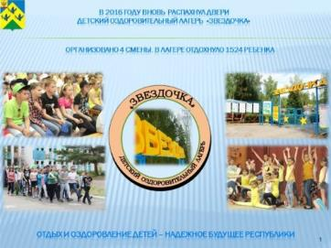 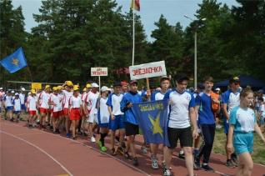

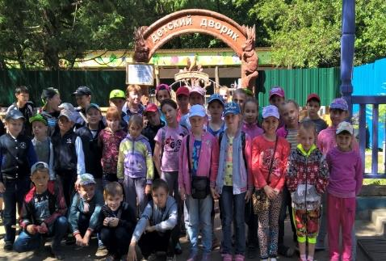 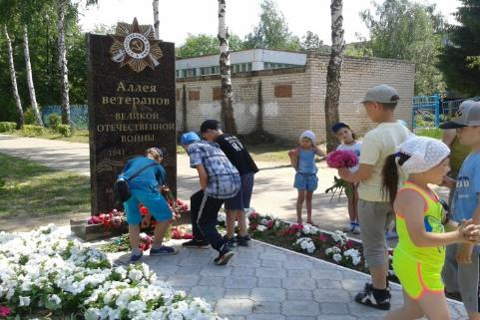

Особенностью летней оздоровительной кампании 2018 г. стало проведение специализированных (профильных) лагерей на базе организаций отдыха детей и их оздоровления:

Профильная образовательная смена «Экологическая смена» на базе ДОЛ «Золотой Колос» в первую смену приняла 5 новочебоксарских ребят (возраст 12-16 лет.). Основные направления: подготовка эколого-биологических проектов, теоретические и практические занятия по экологии и лесоведению, обучающие мастер-классы, тренинги, экскурсии и походы в лес, практические занятия по изготовлению гербариев и коллекций, разработка экологических троп, описывание по методике краеведческих объектов культурного наследия. В рамках смены состоялся слет Школьных лесничеств, мероприятия которого были направлены на следующую тематику: лесоведение, лесоводство, охрана и защита лесов, лесовосстановление и лесоразведение.

Профильная образовательная смена «Инженерно-конструкторская школа» в первую смену в ДОЛ «Золотой Колос» встретила 10 школьников родного города. В рамках смены участники познакомились с историей изобретательства, видами творчества, с современными технологиями творчества и изобретательства в различных сферах жизни. В результате подростки расширяли своё представление о технологиях проектирования и конструирования, методах активизации поиска решения задач, получили опыт коллективного и индивидуального создания технических, исследовательских, художественных и социально-культурных проектов.

На базе ДОЛ «Солнышко» в первую смену проводилась профильная смена «Сводный хор 2018» для учащихся учреждений дополнительного образования: детских школ искусств и детских музыкальных школ Чувашской Республики. Творческая деятельность проходила через реализацию совместных творческих проектов с привлечением специалистов в сфере культуры и искусства, что дает разноуровневую и целостную систему в рамках единого социокультурного и образовательного пространства. В смене приняли участие 27 ребят от города Новочебоксарска.

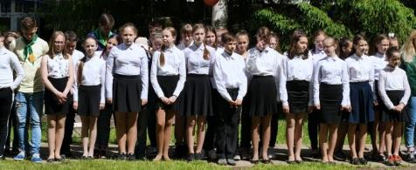 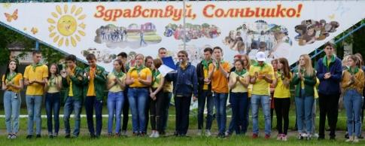

Профильная смена «Юнармия» стартовала в ДОЛ «Звёздный» в первую смену, которую посетили 5 новочебоксарцев. В рамках смены состоялась система мероприятий, направленных на обучение лидеров юнармейских отрядов Чувашской Республики навыкам управления детским коллективом, формированию единой системы работы военно-патриотической направленности, пройдут соревнования по военно-прикладному спорту, пулевой стрельбе, спортивные состязания, а также ряд мероприятий ряд мероприятий, по организации обучения участников смены проектированию, планированию акций и других военно-патриотических мероприятий.

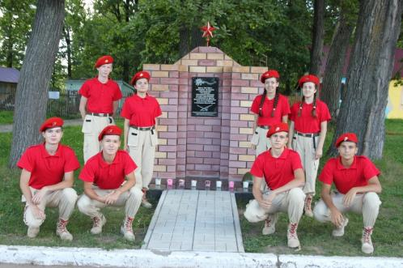 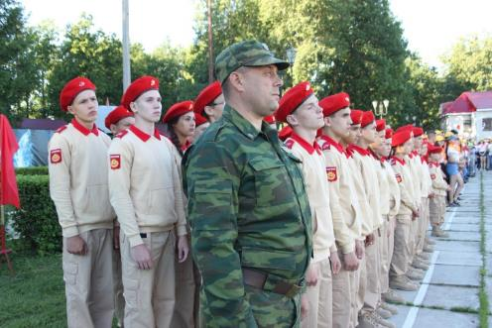

Для любителей иностранных языков прошла профильная образовательная смена «Языковая смена» в первую смену в ДОЛ «Созвездие». Приглашались также учащиеся со знанием чувашского языка. Дополнительно изучение чувашского и английского языка. 4 школьника города посетили Языковую смену и пополнили свой багаж знаний. Организатором смены был БУ ЧР ДПО «Чувашский республиканский институт образования».

На базе АУ ЧР «ФОЦ «Белые камни» Минспорта Чувашии во вторую смену состоялась V Российская компетентностная олимпиада, целью которой является формирование компетенции проектирования актуальных и жизнеспособных решений по вопросам развития региона через игровую деятельность. В ней приняло участие 1 новочебоксарский школьник.

Профильная образовательная смена для талантливых и одаренных детей «Олимпиада.ru» на базе ДОЛ «Золотой колос» во вторую смену встретила 15 новочебоксарских школьников. В рамках смены развернули свою работу тематические лаборатории, где каждый ребенок смог больше узнать об окружающем мире и рассказать об этом своим сверстникам, научится проводить опыты, вести наблюдения, моделировать исследовательские объекты и процессы. Активная исследовательская деятельность была дополнена творческими делами и спортивными соревнованиями, кинолекториями и вечерами. Образовательные платформы «12 Необычных уроков (сетевые образовательные модули)» и «7 экспериментариумов» позволили школьникам глубже изучить мир науки и в интерактивной форме подготовиться к интеллектуальным конкурсам и олимпиадам.

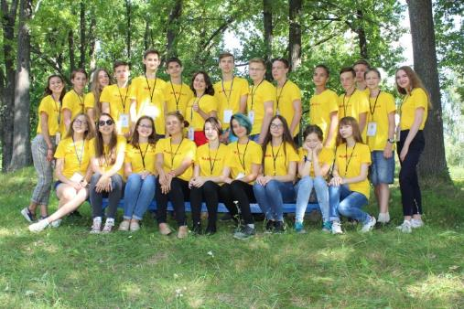 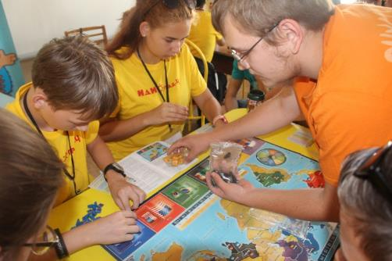

Образовательный лагерь «Наноград-Ч» стал традиционным. Смена состоялась в 4 смену ДОЛ «Звездный» (10 дней). Участниками смены: школьники – победители олимпиад по информатике, математике и обучающиеся школ, внедряющих программу «Школьная лига РОСНАНО», которая реализуется при поддержке Фонда инфраструктурных и образовательных программ РОСНАНО. В смене отдохнуло 10 учащихся города Новочебоксарска.

Профильная образовательная смена «Российское движение школьников – возможности, перспективы, развитие» прошла в четвертую смену в ДОЛ «Золотой Колос». Ребят ожидала насыщенная образовательная программа по всем направлениям деятельности РДШ: гражданская активность, популяризация ЗОЖ, популяризация профессий, творческое развитие, военно-патриотическое и информационно-медийное. Каждый день к ребятам приезжали известные спортсмены, деятели культуры, тренеры, общественные деятели, представители крупнейших региональных организаций и т.д., для того чтобы поделиться своими знаниями и умениями с подрастающим поколением региона. Для всех участников смены организована культурная, спортивная, досуговая программа. Из города Новочебоксарск 14 ребят насладились насыщенной смены и приобрели не просто много новых знаний по развитию движения, но приобрели новых друзей.

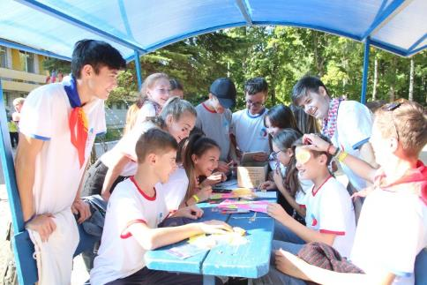 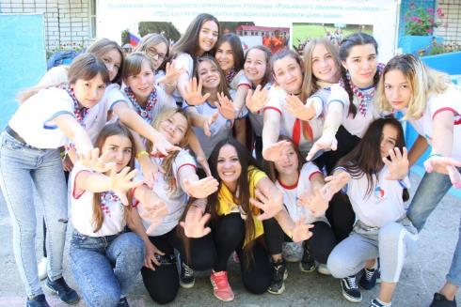

- на базе муниципального лагеря г. Новочебоксарска ДООЛ «Звездочка» в летний период 2018 г. были организованы тематические смены спортивного направления для школьников города. В целях формирования здоровой разносторонней развитой личности через спортивно-тренировочную, игровую и познавательную деятельности спортивными школами МБОУ ДО «ДЮСШ № 1» и МБОУ ДО «ДЮСШ № 2» г. Новочебоксарска было направлено для отдыха и оздоровления 70 детей.

- Также была разработана и реализована на базе МАУ ДООЛ «Звёздочка» тематическая смена с патриотической направленностью. Организатором смены выступил военно-патриотический клуб «Вымпел» города Новочебоксарска. Охват составил 25 человек. Ребята пополнили свой багаж знаний по медицине, безопасности жизнедеятельности, действиям в чрезвычайных ситуациях, а также совершенствовали навыки боевого искусства. Основной задачей было воспитание патриотического духа.

**8.4.3. Многодневные походы**

За лето 2018 г. было проведено 3 многодневных походов (июнь - июль 2018 г.), в которых было задействовано 126 учащихся новочебоксарских школ. Многодневные походы прошли по 3 направлениям: эколого-краеведческому, военно-патриотическому, духовно-нравственному.

* Духовно-патриотическое учение «Горлица» - проект, разработанный на основе православных ценностей и лучших традиций Российского воинства, детально проработанный и тщательно подготовленный, в котором, сохраняя мирный дух, все участники проходят через ряд испытаний. 11 новочебоксарцев стали участниками данного проекта.
* 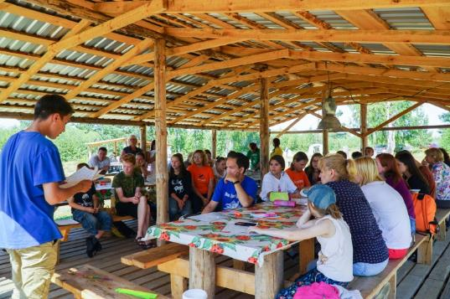«Школа дикой природы» - уникальный проект, существующий в виде полевой, научно-практической экспедиции для школьников. В течение трех недель ребята живут в палатках, варят обеды и ужины на костре, а все свободное время посвящают изучению окружающей среды. В 2018 г. 75 ребят изучали природу и ее обитателей в естественной среде.
* Особое внимание уделяется ежегодным военно-патриотическим играм «Зарница» и «Орленок», проводимым в целях воспитания чувства патриотизма и гражданственности, духовности и сопричастности молодого поколения к истории России. В Играх принимают участие отделения юнармейцев общеобразовательных организаций, профессиональных образовательных организаций, военно-патриотических клубов, кадетских школ и образовательных организаций, имеющих кадетские классы. Новочебоксарские школьники с огромным удовольствием участвуют в данном мероприятии, проявляя силу и выносливость. В 2018 г. на республиканские игры было направлено 40 учащихся общеобразовательных организаций г. Новочебоксарска. В рамках этих соревнований в МБОУ «Новочебоксарский кадетский лицей» и Новочебоксарском политехническом техникуме для ребят прошли учебно-тренировочные сборы по подготовке к республиканским играм.

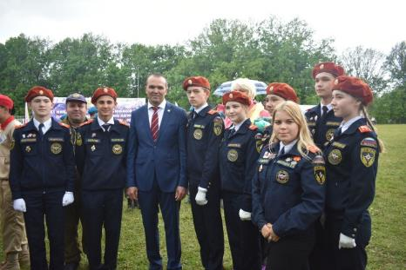 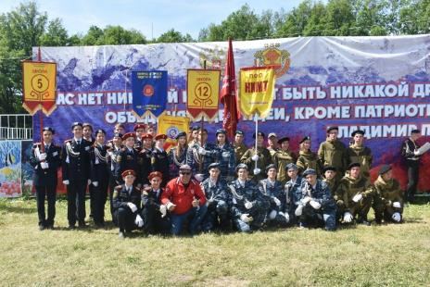

* + 1. **Отдых детей, оказавшихся в трудной жизненной ситуации**
* 31 марта 2018 года на базе БУ «Новочебоксарский социально-реабилитационный центр для несовершеннолетних» Минтруда Чувашии (далее – БУ «НСРЦ») стартовала заявочная кампания по приобретению путевок в загородные детские оздоровительные лагеря для детей, находящихся в трудной жизненной ситуации.
* Детям, находящимся в трудной жизненной ситуации, предоставлялись льготные путевки с родительской платой в размере 5 процентов от средней стоимости путевки.
* Бесплатно предоставлялись путевки:

- безнадзорным и беспризорным несовершеннолетним;

- детям из семей с пятью и более несовершеннолетними;

- детям-инвалидам;

- детям-сиротам и детям, оставшимся без попечения родителей, обучающимся в государственных общеобразовательных учреждениях Чувашской Республики;

- воспитанникам организаций для детей-сирот и детей, оставшихся без попечения родителей, находящихся в ведении Министерства образования и молодежной политики Чувашской Республики;

- детям-сиротам и детям, оставшимся без попечения родителей, лицам из числа детей-сирот и детей, оставшихся без попечения родителей, обучающимся в государственных профессиональных образовательных организациях.

БУ «НСРЦ» в летний период организовывал отдых детей в 4 смены по 3 направлениям: направление в загородные лагеря, отдых в лагере при НСЦР с дневным пребыванием и отдых в лагере при НСЦР с круглосуточным пребыванием.

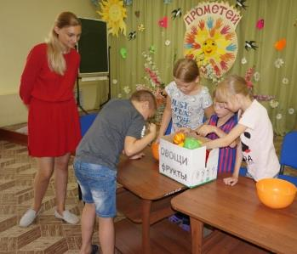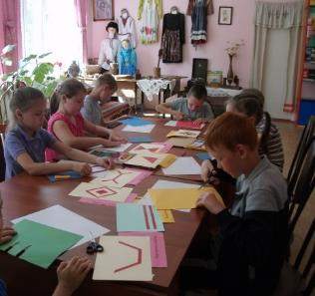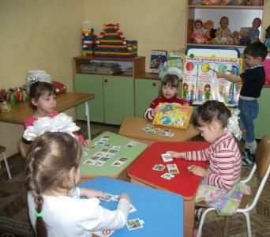

Через БУ «НСРЦ» были охвачены летним отдыхом дети ТЖС четырнадцати категорий: дети, оставшиеся без попечения родителей, дети-инвалиды, безнадзорные и беспризорные несовершеннолетние, дети из семей с пятью и более несовершеннолетними, дети из семей беженцев и вынужденных переселенцев, дети, проживающие в малоимущих семьях, дети с отклонениями в поведении и др.

**Информация о количестве детей, находящихся в трудной жизненной ситуации, охваченных летним отдыхом в 2018 г., через Новочебоксарский социально-реабилитационный центр**

|  |  |  |  |  |  |  |  |
| --- | --- | --- | --- | --- | --- | --- | --- |
| Количество детей | | | | | | | |
| 1 смена | | 2 смена | | 3 смена | | 4 смена | |
| Загородные оздоровительные лагеря | На базе БУ «НСРЦН» | Загородные оздоровительные лагеря | На базе БУ «НСРЦН» | Загородные оздоровительные лагеря | На базе БУ «НСРЦН» | Загородные оздоровительные лагеря | На базе БУ «НСРЦН» |
| 82 | 55 | 61 | 55 | 70 | 55 | 109 | 55 |

Некоторые категории детей, находящихся в ТЖС, были обеспечены летним отдыхом в лагерях разного типа через отдел образования администрации города Новочебоксарска. Так, 14 детей-инвалидов отдохнуло в загородных лагерях и 7 в пришкольных; 35 детей сирот и детей, оставшихся без попечения родителей, - в загородных лагерях и 9 в пришкольных.

* + 1. **Трудоустройство несовершеннолетних**

В 2018 г. при содействии Центра занятости населения г. Новочебоксарска планируется трудоустроить 1300 детей несовершеннолетнего возраста, из них в летний период – 300 подростков. Итого за летний период 2018 г. трудоустроено 414 несовершеннолетних.

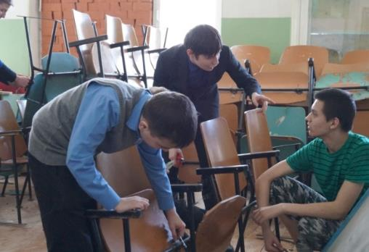 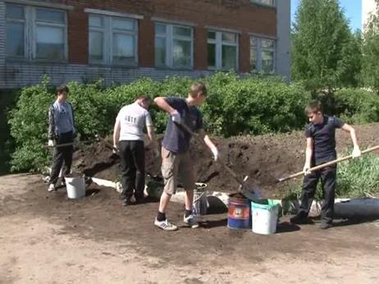

* + 1. **Организация занятости несовершеннолетних, состоящих на учете КПДН и ЗП различными формами труда и отдыха в летний период 2018 года**

Особое внимание в 2018 г. было уделено организации занятости несовершеннолетних, состоящих на учете КПДН и ЗП при администрации города Новочебоксарска, различными формами труда и отдыха в летний период.

Все ребята из вышеуказанных категорий (122 человек) на весь летний период были охвачены различными видами деятельности: отдыхом в загородных (22 чел.) и пришкольных лагерях (9 чел.), в лагере при реабилитационном центре (14 чел.), в спортивных лагерях (3 чел.), работой, подготовкой к экзаменам и новому учебному году, отдыхом в деревне и санаториях, работой на пришкольных участках.

[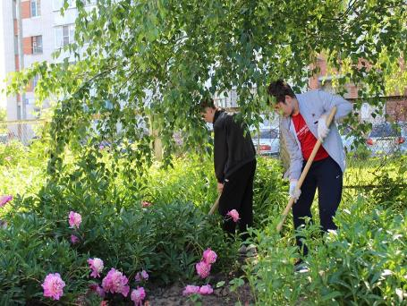](http://www.edu21.cap.ru/home/4677/2017/20170626/2.jpg) 